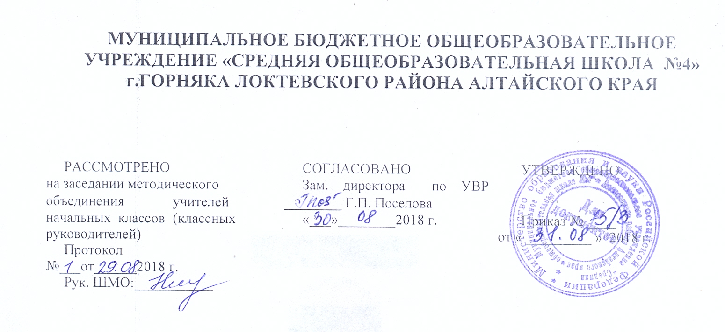

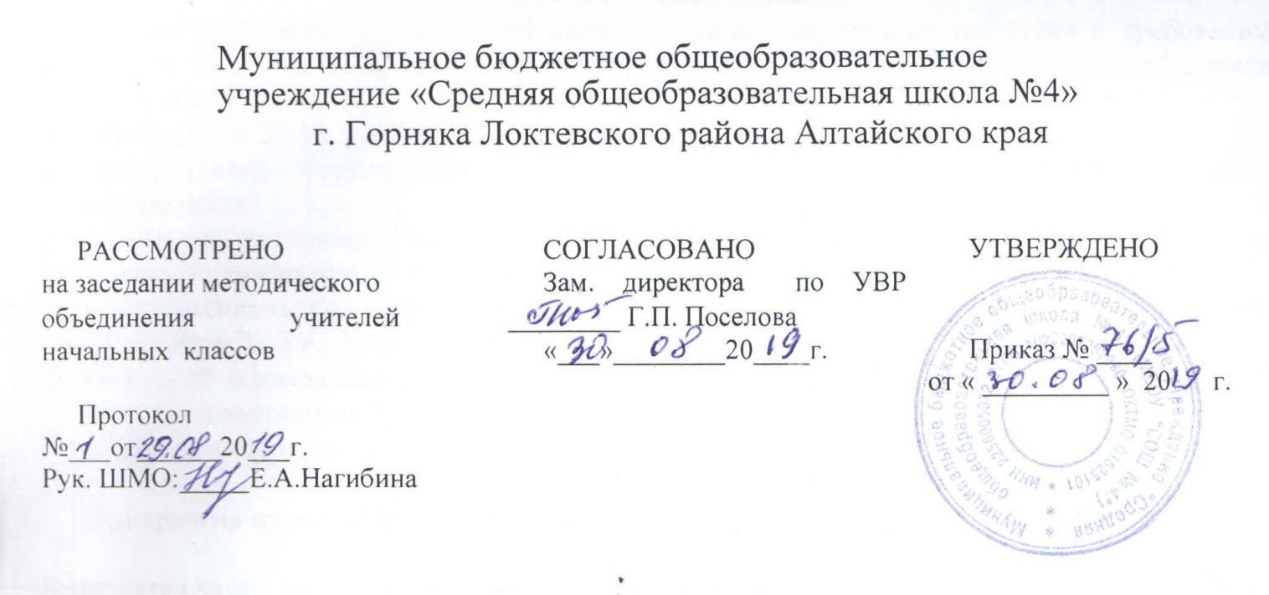

Рабочая программа курса внеурочной деятельности
«Дом, в котором я живу»
2 «Б» класса
на 2019-2020 учебный год

Составитель: Разживина А.В.,
учитель начальных классов,
первой квалификационной категории

г. Горняк
2019год

Пояснительная записка.

Настоящая программа по внеурочной деятельности составлена в соответствии с требованиями к результатам освоения основной образовательной программы основного общего образования (для 1-4 классов начального общего образования) на основании:
- ФЗ № 273 от 29.12. 2012 года «Об образовании в Российской Федерации»;
- Федерального государственного образовательного стандарта основного общего образования; (для 1-4 кл. начального общего образования);
- Санитарно-эпидемиологические правила и нормативы СанПиН 2.4.2.2821-10 "Санитарно-эпидемиологические требования к условиям и организации обучения в общеобразовательных организациях". С изменениями и дополнениями от: 29 июня 2011 г., 25 декабря 2013 г., 24 ноября 2015 г.,
- Основной образовательной программы основного общего образования (для 1-4 классов начального общего образования) МБОУ «СОШ №4» с приложением на 2019-2020 учебный год;
- Положения об организации внеурочной деятельности МБОУ «СОШ №4».

Программа курса разработана самостоятельно.

Количество часов, на которое рассчитана рабочая программа.
Программа рассчитана на 1 час в неделю, 34 часа в год.

Цели и задачи
Цель программы:
выявить и развить добрые наклонности детей живой практической деятельностью, воспитывать их внутренние качества, сохранять и укреплять здоровье.
Задачи:
1.Оказание помощи ребенку в преодолении трудностей в различных видах деятельности, в формировании самостоятельности.
2.Развитие интеллекта средствами внеклассной работы.
3.Формирование потребности в творческой деятельности.
4.Развитие художественно-эстетических способностей.
5.Воспитание общительности, своей общности с коллективом, духа товарищества и сотрудничества, желания оказывать помощь друг другу.
6.Способствовать созданию у детей ярких эмоциональных представлений о нашей Родине, об окружающем мире и приобщению к национальным традициям.
7.Формирование важных трудовых навыков и нравственных представлений.
8. Социализация учащихся.

Формы, методы, технологии организации внеурочной деятельности:
Формы организации внеурочной деятельности: групповые, индивидуальные, индивидуально-групповые.
Методы:
-наблюдения;
- экскурсии;
-игры;
-практические работы;
-проекты.
Технологии, используемые в образовательном процессе.
1. Системно-деятельностный подход.
2. Личностно-ориентированные технологии.
3. Дифференцированное обучение.
4. Технологии активизации познавательных интересов, творческой самостоятельности
учащихся.
5. Технология игрового обучения
6. Здоровьесберегающая.
7. Проектные методы обучения.
Средства обучения:
Слово учителя.
Печатные (книги для чтения, справочники, энциклопедии).
Электронные образовательные ресурсы.
Аудиовизуальные: слайды, слайд-фильмы, видеофильмы образовательные, учебные кинофильмы, учебные фильмы на цифровых носителях (Video-CD, DVD).
Формы представления результатов:
-викторины;
-творческие задания;
-составление альбомов;
-выставки творческих работ;
-конкурсы;
-проекты.
Программа предусматривает занятия с детьми с ОВЗ.
Содержание курса внеурочной деятельности

№ п/п | Раздел | Количество часов
1. | Я | 5 ч
2. | Я и другие | 12 ч
3. | Я и школа | 5 ч
4. | Я и мир | 12 ч
5 | Итого: | 34 ч

Календарно-тематическое планирование

№ п/п | Наименование разделов и тем | Кол – во часов | Дата
 | Я | 5ч
 | Вводное занятие. Дом, в котором я живу. | 1 | 06.09
 | Прощай, лето! Здравствуй, школа! | 1 | 13.09
 | Я человек и гражданин. Мои права и обязанности. | 1 | 20.09
 | Я и моя семья. | 1 | 27.09
 | Мне посчастливилось родиться на Руси | 1 | 04.10
 | Я и другие | 12ч
 | Царство Закона, царство Беззакония | 1 | 11.10
 | Безопасный путь в школу и домой | 1 | 18.10
 | Легкий выбор. Трудная дорога. Я и моё здоровье. | 1 | 25.10
 | Мы труд воспеваем и славим работу. Экскурсии. | 1 | 08.11
 | Кем быть? Все работы хороши - выбирай на вкус. | 1 | 15.11
 | Пассивное курение: учусь делать выбор. | 1 | 22.11
 | Путешествие в страну Здоровья | 1 | 29.11
 | Вкусы и увлечения. | 1 | 06.12
 | Учусь находить новых друзей и интересные занятия. | 1 | 13.12
 | Мимика. Жесты.Учусь понимать людей. | 1 | 20.12
 | Зимние забавы. Традиции русского народа. | 1 | 27.12
 | Опасные и безопасные ситуации. | 1 | 17.01
 | Я и школа | 5ч.
 | Учусь принимать решения в опасных ситуациях. | 1 | 24.01
 | Что такое хорошо?! | 1 | 31.01
 | Птицы наши друзья | 1 | 07.02
 | Путешествие в мир животных | 1 | 14.02
 | Эти удивительные растения | 1 | 21.02
 | Я и мир | 12ч.
 | Животные и растения нашего района. | 1 | 28.02
 | Экологические тропинки, мы усвоим без запинки | 1 | 06.03
25 | Вода в жизни растений, животных и человека. | 1 | 13.03
26 | Короб чудес. Чудеса на планете. | 1 | 20.03
27 | Праздник красок и карандашей | 1 | 03.04
28 | У фантазии нет границ | 1 | 10.04
29 | Правила хорошего тона | 1 | 17.04
30 | Звуки веселой капели. Традиции русского народа. | 1 | 24.04
31 | Экологический десант: просыпается природа. | 1 | 08.05
32 | Музей весёлых затей | 1 | 15.05
33 | Праздник. Дом, в котором я живу. | 1 | 22.05
34 | Здравствуй, лето! Как с пользой провести каникулы. | 1 | 29.05
 | Итог: | 34ч.
Планируемые результаты:

Планируемые результаты:
- формирование личности с социальными нормами поведения во всех сферах жизни человека;
- развитие креативных способностей учащихся;
- проявление индивидуальности каждого ученика и классного сообщества в целом;
- формирование классного коллектива;
- социализация учащихся с учетом возрастных особенностей.
Иметь представление:
- об особенностях устного народного творчества;
- об особенностях характеров героев в народной и авторской сказке;
- об особенностях жанров;
- о творчестве художников-иллюстраторов детских книг;
- о художественных промыслах.
Смогут узнать:
-новые термины;
- типы музеев;
- отдельные произведения мастеров искусств;
- особенности художественных средств различных видов и жанров;
- роль изобразительного искусства в духовной жизни человека;
- некоторые взаимосвязи между неживой и живой природой, природой и человеком;
-правила поведения в природе;
- строение тела человека, его важнейшие органы и их функции;
- основы личной гигиены;
- роль трудовой деятельности в жизни человека;
- распространенные виды профессий.
Должны уметь:
-видеть цветовое богатство окружающего мира и передавать свои впечатления в рисунках;
-выбирать наиболее выразительный сюжет тематической композиции и проводить подготовительную работу;
- различать наиболее распространенные в нашей местности растения, животных;
- устно описывать объекты природы;
- выполнять простейшие опыты; проводить самостоятельные наблюдения в природе.
- безопасно работать с материалами, инструментами;
- создавать различные изделия из доступных материалов под руководством с добавлением элементов творчества.
Личностные универсальные учебные действия.
У обучающегося будут сформированы:
-широкая мотивационная основа художественно-творческой деятельности, включающая -социальные, учебно-познавательные и внешние мотивы;
-интерес к новым способам самовыражения;
-адекватное понимания причин успешности - неуспешности творческой деятельности.
Регулятивные универсальные учебные действия
Обучающийся научится:
- принимать и сохранять учебно-творческую задачу;
-учитывать выделенные в пособиях этапы работы;
-планировать свои действия;
-осуществлять итоговый и пошаговый контроль;
-адекватно воспринимать оценку учителя;
-различать способ и результат действия;
-вносить коррективы в действия на основе их оценки и учета сделанных ошибок.
Коммуникативные универсальные учебные действия
Учащиеся смогут:
• допускать существование различных точек зрения и различных вариантов выполнения поставленной творческой задачи;
• учитывать разные мнения, стремиться к координации при выполнении коллективных работ;
• формулировать собственное мнение и позицию;
• договариваться, приходить к общему решению;
• соблюдать корректность в высказываниях;
• задавать вопросы по существу;
• использовать речь для регуляции своего действия;
• контролировать действия партнера;
Познавательные универсальные учебные действия
• Обучающийся научится:
• осуществлять поиск нужной информации;
• использовать знаки, символы, модели, схемы для решения познавательных и творческих задач и представления их результатов;
• высказываться в устной и письменной форме;
• анализировать объекты, выделять главное;
• осуществлять синтез (целое из частей);
• строить рассуждение об объекте;
• обобщать; подводить под понятие;
• устанавливать аналогии;
• проводить наблюдения и эксперименты, высказывать суждения, делать умозаключения и выводы.
Технические средства.

Компьютер, проектор, экран.

Литература:

1. Экология в начальной школе, Москва 2004г

2. Я познаю мир. Детская энциклопедия.1995г

3. Нестандартные интегрированные уроки по курсу «Окружающий мир» М, 2008год

4. Школа мастеров, авт. сост. Геронимус Т.М., Лебедева Е.Г. – Волгоград: Учитель, 2005.

5. Изобразительное искусство в школе. Аранова С. В. Обучение изобразительному
искусству.2004 год

Лист внесения изменений

№ | Тема | Причина корректировки | Способ корректировки

